附件

灵活就业人员养老保险关系转移操作指南

一、经办机构现场办理：至选择的新参保地（原户籍地或现居住地）社保机构窗口办理。凭身份证、社保卡等申请即可。

二、线上办理：

**1.网上办理：**

* （1）登录湖南省人力资源和社会保障厅门户网站首页，单击菜单【首页】-【办事大厅】-【个人办事】-【[灵活就业人员参保登记](javascript:void(0);)】

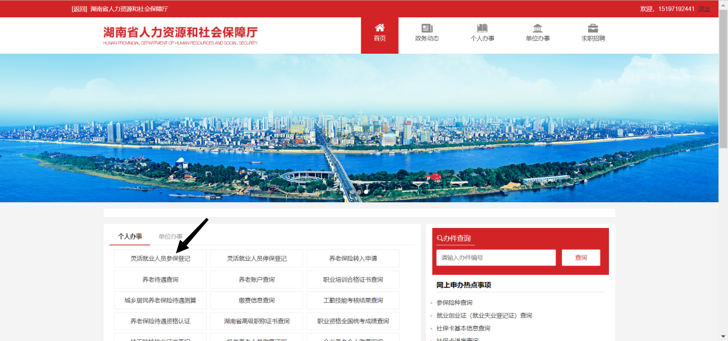

图 灵活就业人员参保登记申请界面

（2）填写灵活就业参保申请，点击【提交】，即参保（接续）成功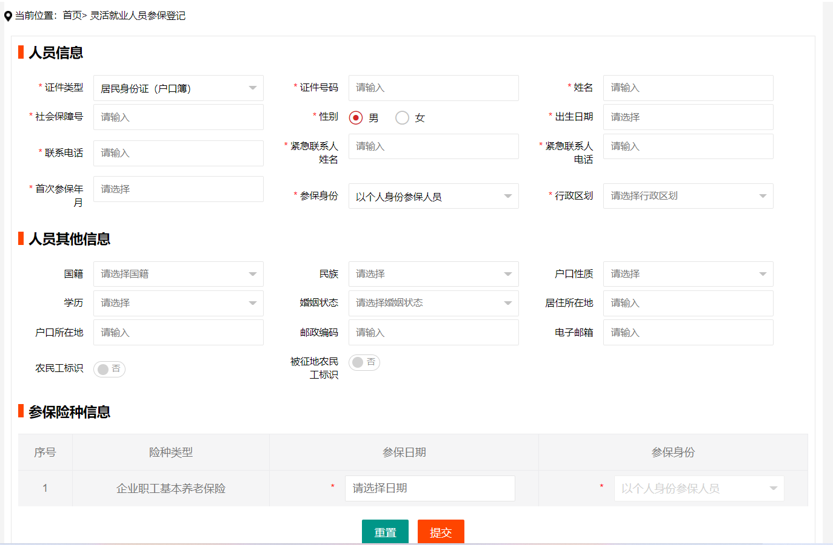

图 ：灵活就业人员参保登记界面

**2.手机APP：**

（1）手机下载智慧人社APP，注册后登录-首页-城镇职工养老保险-灵活就业参保登记，进入养老保险转入申请页面；

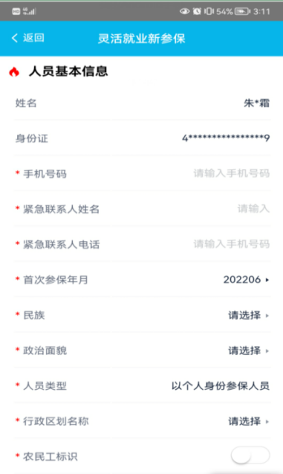 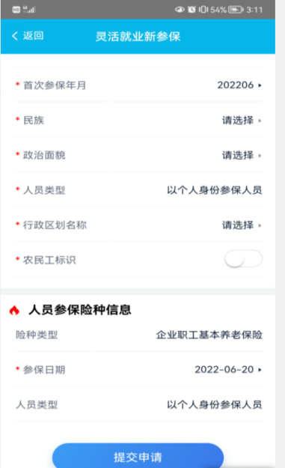

图 手机APP参保登记界面

（2）输入人员基本信息、人员参保险种信息，点击【提交申请】，即参保（接续）成功。